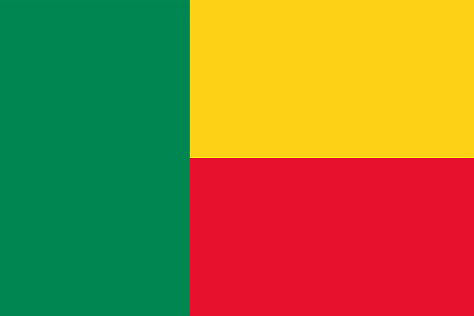

Stato: Benin

Sistema politico: repubblica presidenziale

Lingue ufficiali: francese

Capitale: Porto-Novo

Popolazione: 8.849.892 abitanti (2019)

Superficie: 112.620 km2

Moneta: franco CFA

*Caratteristiche nome:*

Il nome "Benin" ha attinenza con il Regno del Benin e con [Benin City](https://it.wikipedia.org/wiki/Benin_City), dalle quali prese il nome il golfo su cui l'odierno Benin si affaccia. Il nome *Dahomey* fu cambiato nel [1975](https://it.wikipedia.org/wiki/1975) in quello di [Repubblica Popolare del Benin](https://it.wikipedia.org/wiki/Repubblica_Popolare_del_Benin), che fu scelto per la sua neutralità, visto che nel paese convivono più di cinquanta differenti gruppi linguistici e quasi altrettante etnie. Il nome *Dahomey* era quello dell'antico [regno](https://it.wikipedia.org/wiki/Regno_Dahomey) [Fon](https://it.wikipedia.org/w/index.php?title=Fon_(popolo)&action=edit&redlink=1), e fu ritenuto inappropriato per definire tutta la nazione.

*Popolazione:*

**Demografia:** Ha una superficie di 112 622 chilometri quadrati, una popolazione di 7 413 000 abitanti e una densità di 66 abitanti per chilometro quadrato.

### Etnie: In Benin vivono circa 40 gruppi etnici differenti, il maggiore è quello dei [Fon](https://it.wikipedia.org/w/index.php?title=Fon_etnia&action=edit&redlink=1) che sono circa il 40%, seguono gli [Yoruba](https://it.wikipedia.org/wiki/Yoruba_(popolo)) al 12%, gli Adja all'11%, Somba al 5% Ani al 3% e altre etnie che rappresentano il 29%.

*Religione:* [Cristiani](https://it.wikipedia.org/wiki/Cristianesimo) 42,9% [Cattolici](https://it.wikipedia.org/wiki/Cattolicesimo) 27,2%[Cristiani celesti](https://it.wikipedia.org/wiki/Culti_sincretici_africani#La_Chiesa_dei_Cristiani_Celesti) 5% [Metodisti](https://it.wikipedia.org/wiki/Metodismo) 3,2% Altri [cristiani](https://it.wikipedia.org/wiki/Cristianesimo) 7,5% [Vudù](https://it.wikipedia.org/wiki/Vud%C3%B9) 17,3% [Musulmani](https://it.wikipedia.org/wiki/Islamismo) 24,4% Religioni locali 6% Altro 1,9 Non religiosi 6,5%[[6]](https://it.wikipedia.org/wiki/Benin#cite_note-6)

*Lingue:* La maggior parte dei vari gruppi etnici ha una propria lingua; tra le più diffuse il [fon](https://it.wikipedia.org/wiki/Lingua_fon) e lo [yoruba](https://it.wikipedia.org/wiki/Lingua_yoruba). Il [francese](https://it.wikipedia.org/wiki/Lingua_francese) è utilizzato come lingua ufficiale (il paese è parte dell'[Africa francofona](https://it.wikipedia.org/wiki/Africa_francofona)) ed è parlato soprattutto nelle aree urbane.

*Ordinamento statale, economia e politica:*

### Città principali: La distribuzione demografica è difforme: nel sud si concentra il 70% dei cittadini del Benin (con punte di 200 abitanti km²), mentre il nord, più arretrato, è terra d'emigrazione. L'urbanizzazione (55,4%) è notevole a confronto con i paesi vicini. La capitale [Porto-Novo](https://it.wikipedia.org/wiki/Porto-Novo) (235 000 abitanti) si trova nel [Dipartimento di Ouémé](https://it.wikipedia.org/wiki/Dipartimento_di_Ou%C3%A9m%C3%A9), è ricca di edifici in stile portoghese e ha funzioni politiche e commerciali. Con [Ouidah](https://it.wikipedia.org/wiki/Ouidah), cittadina poco distante di 65 000 abitanti nel [Dipartimento dell'Atlantico](https://it.wikipedia.org/wiki/Dipartimento_dell%27Atlantico_(Benin)), la capitale è uno dei centri mondiali più importanti del [vudù](https://it.wikipedia.org/wiki/Vud%C3%B9). [Cotonou](https://it.wikipedia.org/wiki/Cotonou) (820 000 abitanti), nel [Dipartimento del Litorale](https://it.wikipedia.org/wiki/Dipartimento_del_Litorale), è il cuore economico del Benin, verdeggiante e caotica città. Essa è dotata dell'unico aeroporto internazionale e di un importante porto marittimo. Nei pressi sorgono dei villaggi di palafitte unici al mondo. Nel centro del paese si distinguono [Abomey](https://it.wikipedia.org/wiki/Abomey) (130 000 abitanti), nel [Dipartimento di Zou](https://it.wikipedia.org/wiki/Dipartimento_di_Zou), che fu la capitale dell'antico regno di Dahomey, e [Parakou](https://it.wikipedia.org/wiki/Parakou) (230 000 abitanti) nel [Dipartimento di Borgou](https://it.wikipedia.org/wiki/Dipartimento_di_Borgou). Nel nord l'unico centro di rilievo è [Natitingou](https://it.wikipedia.org/wiki/Natitingou) (60 000 abitanti) che si trova nel [Dipartimento di Atakora](https://it.wikipedia.org/wiki/Dipartimento_di_Atakora).

La città più grande e la capitale commerciale del Paese è Cotonou. Il nome deriva da un'espressione in lingua Fon che significa *presso il lago dei morti* e allude a una laguna adiacente all'abitato. Il riferimento ai morti è legato alla credenza che le stelle cadenti rappresentino le anime dei morti precipitati negli inferi. Si narra che quando fu fondata Cotonou, le luci del villaggio lacustre di Ganvié, dall'altra parte della laguna, si riflettessero nelle acque, suggerendo l'idea delle stelle cadenti. Ganvié è un villaggio di palafitte abitato da pescatori sulla sponda occidentale della laguna.

### Istituzioni: Il parlamento del Benin è costituito dall'Assemblea Nazionale, composta da 83 seggi, per la quale vengono tenute elezioni ogni 4 anni. Capo del governo e dello Stato è il presidente, che è eletto in elezioni presidenziali separate, che si tengono ogni cinque anni. Il presidente nomina un consiglio dei ministri. La sede del governo è [Cotonou](https://it.wikipedia.org/wiki/Cotonou).

1. L'economia del Benin è sottosviluppata e dipende dall'agricoltura di sussistenza, dalla coltivazione del [cotone](https://it.wikipedia.org/wiki/Gossypium) e dal commercio regionale. La crescita del [prodotto interno lordo](https://it.wikipedia.org/wiki/Prodotto_interno_lordo), che ha avuto una media negli ultimi sei anni del 5%, è stata resa vana dal rapido aumento della popolazione. L'[inflazione](https://it.wikipedia.org/wiki/Inflazione) è stata tenuta sotto controllo negli ultimi anni. Con lo scopo di aumentare ulteriormente il tasso di crescita dell'economia, il Benin sta tentando di attrarre ulteriori investimenti stranieri, dare maggior enfasi al [turismo](https://it.wikipedia.org/wiki/Turismo), facilitare lo sviluppo di nuovi sistemi di lavorazione degli alimenti e di nuovi prodotti agricoli, e incoraggiare le nuove tecnologie informatiche e delle telecomunicazioni. Il programma del 2001 riguardo alle privatizzazioni nei settori delle telecomunicazioni, acqua potabile, elettricità, e agricoltura è ancora in attuazione, nonostante le iniziali riluttanze del governo. Il [Club di Parigi](https://it.wikipedia.org/wiki/Club_di_Parigi) e gli accordi bilaterali con i paesi creditori hanno alleggerito la situazione del [debito estero](https://it.wikipedia.org/wiki/Debito_estero), accompagnando l'accelerazione delle riforme economiche strutturali. Inoltre il Benin è uno dei paesi esportatori di petrolio, che però al [2016](https://it.wikipedia.org/wiki/2016) non è una risorsa ancora sfruttata a pieno.[[7]](https://it.wikipedia.org/wiki/Benin#cite_note-7)
2. Dopo l'indipendenza dal regime coloniale francese, avvenuta nel 1960, il Benin ha sperimentato, dal 1963 al 1972, un instabile assetto politico interno. Dopo cinque colpi di Stato, nove governi e cinque costituzioni, la situazione venne stabilizzata dall'instaurazione di un regime politico marxista per opera del [Colonnello](https://it.wikipedia.org/wiki/Colonnello) [Mathieu Kérékou](https://it.wikipedia.org/wiki/Mathieu_K%C3%A9r%C3%A9kou). Dal 1974 la Repubblica Popolare del Benin sperimentò il socialismo fino al 1990, con il ritorno a un regime democratico. Il 2 dicembre 1990 venne adottata una nuova Costituzione ispirata a principi democratici e al pluralismo politico. Nel marzo del 1991, le prime elezioni politiche basate sul multipartitismo videro vincitore l'ex Primo Ministro [Nicéphore Soglo](https://it.wikipedia.org/wiki/Nic%C3%A9phore_Soglo). Sconfitto nelle elezioni del 1991, Kérékou riconquistò il potere democraticamente nelle elezioni del 1996 e del 2001. A succedere al Colonnello è stato [Thomas Boni Yayi](https://it.wikipedia.org/w/index.php?title=Thomas_Boni_Yayi&action=edit&redlink=1), ex Presidente della Banca per lo Sviluppo dell'Africa Occidentale (BOAD), che alle elezioni del 2006 vinse con una maggioranza del 75% dei voti. Boni Yayi ha riconfermato la propria vittoria alle elezioni del 13 marzo 2011 con il 53% dei consensi. Gli osservatori internazionali dell'ECOWAS, dell'Unione Africana e delle Nazioni Unite hanno espresso giudizi positivi riguardo allo svolgimento dello scrutinio elettorale. Ex Primo Ministro sotto il regime di Kérékou e fondatore del Partito per il Rinnovamento Democratico (PRD), Adrien Houngbedji è stato il principale avversario sconfitto nelle ultime elezioni presidenziali. Capo della coalizione di opposizione “L'Union fait la Nation”, Houngbedji è riuscito a unire movimenti politici del sud, rappresentanti del 60% dell'elettorato attivo locale, di cui fanno parte i social-democratici di Bruno Amoussou, attualmente Vice Presidente del Parlamento, e i liberali della famiglia dell'ex Presidente e Primo Ministro Nicéphore Soglo. Alle elezioni parlamentari del 30 aprile 2011, la maggioranza di 53 seggi su 83 è stata conquistata dalla coalizione “Mouvance” di Boni Yayi. Essa riunisce il partito del Presidente della Repubblica, Force Cauris pour un Benin Émergent (FCBE), e altre formazioni minori. Aspetto importante è l'estrema fragilità delle alleanze politiche. Il programma politico della coalizione vincente si basa su tre punti: la diminuzione dell'elevatissimo livello di corruzione; la differenziazione dell'economia attraverso programmi di privatizzazione e di incentivazione del [microcredito](https://it.wikipedia.org/wiki/Microcredito); la perequazione della ricchezza in favore degli strati più poveri della società. Esse rappresentano delle sfide ancora aperte. L'eccessiva dipendenza dal grande porto di Cotonou e dal settore cotoniero si sta fronteggiando con l'avvio alla privatizzazione dei servizi portuali e con la creazione di linee di microcredito che hanno posto le basi per la nascita di un settore di piccole medie imprese artigiane. La lotta alla corruzione sembra aver portato alcuni frutti. Nel 2012, il Benin era al 94º posto su 176 Paesi per indice di percezione della corruzione, un miglioramento rispetto al 110º posto del 2010 e al 100º del 2011. Le politiche di attrazione degli investimenti diretti esteri quali, la promozione del turismo, lo sviluppo dell'agro-industria e la crescita del settore dei servizi attraverso la tecnologie informatiche non hanno ancora prodotto i risultati sperati. Inoltre, l'Indice di Sviluppo Umano delle Nazioni Unite colloca il Benin al 167º posto su 187 Paesi, con un terzo della popolazione che vive con meno di 1,25 dollari USD al giorno.

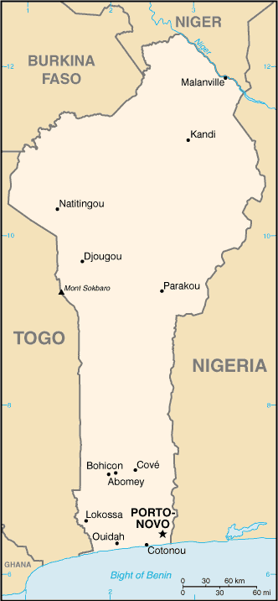

Cartina rappresentativa dello stato.